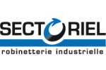

**SFACS**

**Votre spécialiste de l’air comprimé**



**Validité : 30 AVRIL 2015**

Réservoirs air comprimé verticaux en acier galvanisé intérieur/extérieur.

Longévité et sécurité Traçabilité 100%.

Homologation CE 87/404 - livrés avec soupape tarée et certificat d'épreuve

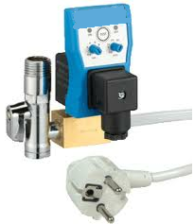

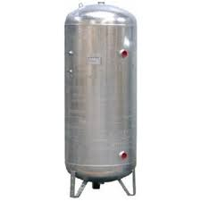

538€ HT

**Retrouvez toutes nos promotions**

**www.sfacs-industrie.fr**

977€ HT

**SFACS Industrie – 26350 MONTRIGAUD – Tél : 09 61 31 16 40 / Fax : 04 86 55 63 01**